

纤维球过滤器

使
用
说
明
书

石家庄工泉水处理科技有限公司

我公司生产的过滤设备有反冲洗过滤器、毛发过滤器、旋流除砂器、全程综合水处理器、多介质过滤器、石英砂过滤器、活性炭过滤器、锰砂过滤器、纤维球过滤器、定压补水装置、囊式定压罐、自清洗过滤器、精密过滤器、反渗透装置，超滤设备等。
改性纤维球过滤器

产品说明
一．改性维球过滤器产品功能
作为压力式过滤器中最新型的水质精细处理设备的改性高效纤维球过滤器，是我公司在含油污水等方面精细过滤技术的一次突破，填补了含油污水精细过滤领域的空白。可有效地去除水中的油、悬浮物，并对水中的有机物、胶体、铁、锰等有明显的去除作用。
该过滤器选用的纤维球滤料，是由经过新的化学配方合成的特种纤维丝做成，其主要特点是经过本质的改性处理将纤维滤料由亲油型改变为亲水型。解决了粒状滤料的过滤精度受滤料粒径限制等问题。是石英砂等颗粒状滤料过滤设备的更新换代产品。
二．改性纤维球过滤器适用范围
1．广泛应用于循环水旁流过滤、生活水深度处理、锅炉给水处理、反渗透前置过滤，污水回用过滤。
2．适用于油田含油污水回注的粗、中、精细过滤及油田、炼油厂污水的外排处理；
3．适用于钢铁、热电、造船、造纸、医药、化工、纺织、食品、饮料、自来水、游泳池等各种工业用循环水和生活用水及其废水的回收利用过滤处理。
产品规格：
公称直径mm | DN | 800 | 1000 | 1200 | 1600 | 2000 | 2200 | 2600 | 3000 | 3200
外形尺寸mm | H1 | 1500 | 1500 | 1800 | 1800 | 1800 | 1800 | 2000 | 2000 | 2000
外形尺寸mm | H2 | 1000 | 1000 | 1200 | 1200 | 1200 | 1200 | 1200 | 1200 | 1200
外形尺寸mm | H | 2770 | 2950 | 3200 | 3350 | 3500 | 3800 | 4200 | 5200 | 5400
外形尺寸mm | 进出口DN1 | 65 | 80 | 80 | 100 | 100 | 150 | 200 | 200 | 250
外形尺寸mm | 反洗进出口DN2 | 80 | 80 | 100 | 125 | 125 | 200 | 250 | 250 | 250
外形尺寸mm | DNr | 450 | 450 | 450 | 500 | 500 | 500 | 500 | 500 | 500
外形尺寸mm | d 1 | 40 | 40 | 40 | 40 | 40 | 40 | 40 | 40 | 40
外形尺寸mm | d 2 | 150 | 150 | 150 | 150 | 200 | 200 | 200 | 200 | 200
外形尺寸mm | d 3,4 | 25 | 25 | 25 | 32 | 40 | 40 | 50 | 50 | 50
板厚 |  | 6 | 6 | 6 | 6 | 6 | 8 | 10 | 12 | 12

四．改性维球过滤器技术参数
l 说明：
a.当进水含铁：≤15mg/L时，出水含铁：≤0.mg/L；
b.要达到A2和A1级标准的水质指标，污水应采用化学絮凝方法处理进行前处理。
2．运行参数
处理量（m3/h） 5-210 工作温度（℃） 20-80
工作压力（Mpa） 0.6 水冲洗强度（L/s.m2） 7-8
设计滤速（m/h） 25 水头损失（Mpa） 0.03-0.15
反洗周期（h） 8-24 反洗时间（min） 10-20
反洗水温（℃） 原油凝固点温度以上 冲洗水量比 ＜3％
反洗方式 a.机械搅拌水反洗：粗滤、中粗滤；
b.机械压紧：精细过滤A3、超精细过滤A2、超精细过滤A1。
截污量（kg/m3） a.粗滤：50-100；中粗滤：20-50；
b.精细过滤A3、超精细过滤A2、超精细过滤A1：6-20。

五．改性维球过滤器工作原理
过滤时原水加入定量的混凝剂，经水泵叶轮快速混合后进入本设备进行净化过滤。
1．改性纤维球去除油及机杂的机理为：直接拦截、惯性拦截和电化学吸附；
2．深床过滤原理，立式罐，采用机械搅拌方式进行反冲洗，可手动操作和自动操作；
3．过滤时污水从上到下流过滤层，油及悬浮物等被拦截，大部分污物被去除；
4．反洗时干净水从下到上冲洗滤料，边冲边搅拌，被滤料拦截的污物逐渐清洗干净。

二、设备安装与管路连接
1、设备需垂直安装在平整的地面上，外接管路必须独立设置管道支架。
2、进出水总管路管径不能低于设备进出水管径，并分别安装手动阀门。
3、排污总管路不要安装任何控制阀门。
4、设备周围需预留一定的空间，以便于日常检修和滤料的装填。

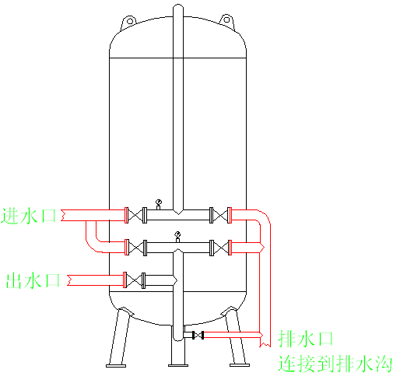

三、滤料填装顺序与注意事项
1、石英砂过滤器滤料：自下而上，依次为2-15mm石英砂
2、填装滤料时，必须先往过滤器内部注不少于400mm高的水。
3、每装完一层同样规格滤料，需进行摊平处理，然后再装填另一种规格的。
4、开启人孔装填滤料时，须注意防止野蛮操作，以免损坏设备内部防腐涂层。
四、试运行
1、设备供水压力和流量须符合设备运行要求。
2、先将控制阀门调整在反洗位置，注意：反洗进水阀门不能开启过大过快，一般先开启1/5位置即可，当观察到反洗排水水流满管后，再缓慢开启进水阀门至全部打开位置。
3、当观察到反洗排水水流清澈时，将控制阀门调整到正洗位置，直到正洗排水水流清澈为止。
4、初次投入运行，可反洗→正洗循环多次，直到观察到排污水流不浑浊方可投入使用。
五、使用操作方法：
（1）设备进水压力需保证在0.25-0.8Mpa之间。
（2）设备一般连续运行2-3天，需要对滤料进行还原清洗，还原清洗时间：反洗15-25分钟；正洗15-25分钟。
（3）注意：设备反冲洗、正洗时，进水阀门不要快速开启，动作要缓慢，直到观察到排污水流均匀满管后再全部开启进水阀门。
六、内部滤料更换周期：
石英砂3-5年，或反复还原清洗后，设备进出水压力差大于0.15Mpa。

手动控制设备阀门操作位置及水流方向示意图：
表示阀门关闭， 表示阀门开启
- 运行状态

2、反洗状态

- 正洗状态

检 测 报 告
编号：A2014-A0509
产品名称 | 纤维球过滤器 |  |  | 型号规格 | GQXWQ-1600
生产单位 | 石家庄工泉水处理科技有限公司 |  |  | 商标 | ─
生产单位地址 | 河北省 |  |  | 生产日期 | 2016年9月
检验单位 | 石家庄工泉水处理科技有限公司（质检部） |  |  | 抽样地点 | ─
检验单位地址 | 河北省 |  |  | 抽样基数 | ─
样品数量 | 1台 | 样品状态 | 正常 | 抽样日期 | 2016年9月
抽样者 | ─ |  |  | 收样日期 | 2016年9月
送样者 |  |  |  | 检验日期 | 2016年9月
检验环境 | 温度：0-10℃ 相对湿度：60-75%RH
检验项目 | 承压力、滤料填充高度，密封，等共三项
检验依据 | JB/T2932-1999《水处理设备技术条件》
检验结论 | 依据JB/T2932-1999《水处理设备技术条件》标准对来样进行技术检验，所检验项目合格。  2016 年 09 月 09 日  （质检章）
编制： 审核： 批准：

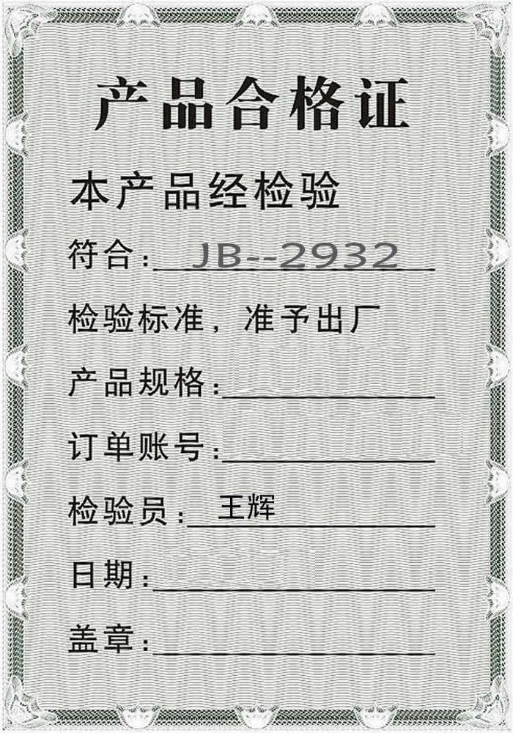
GQXWQ-1600
GQXWQ-2016-0408
2016-09-09

